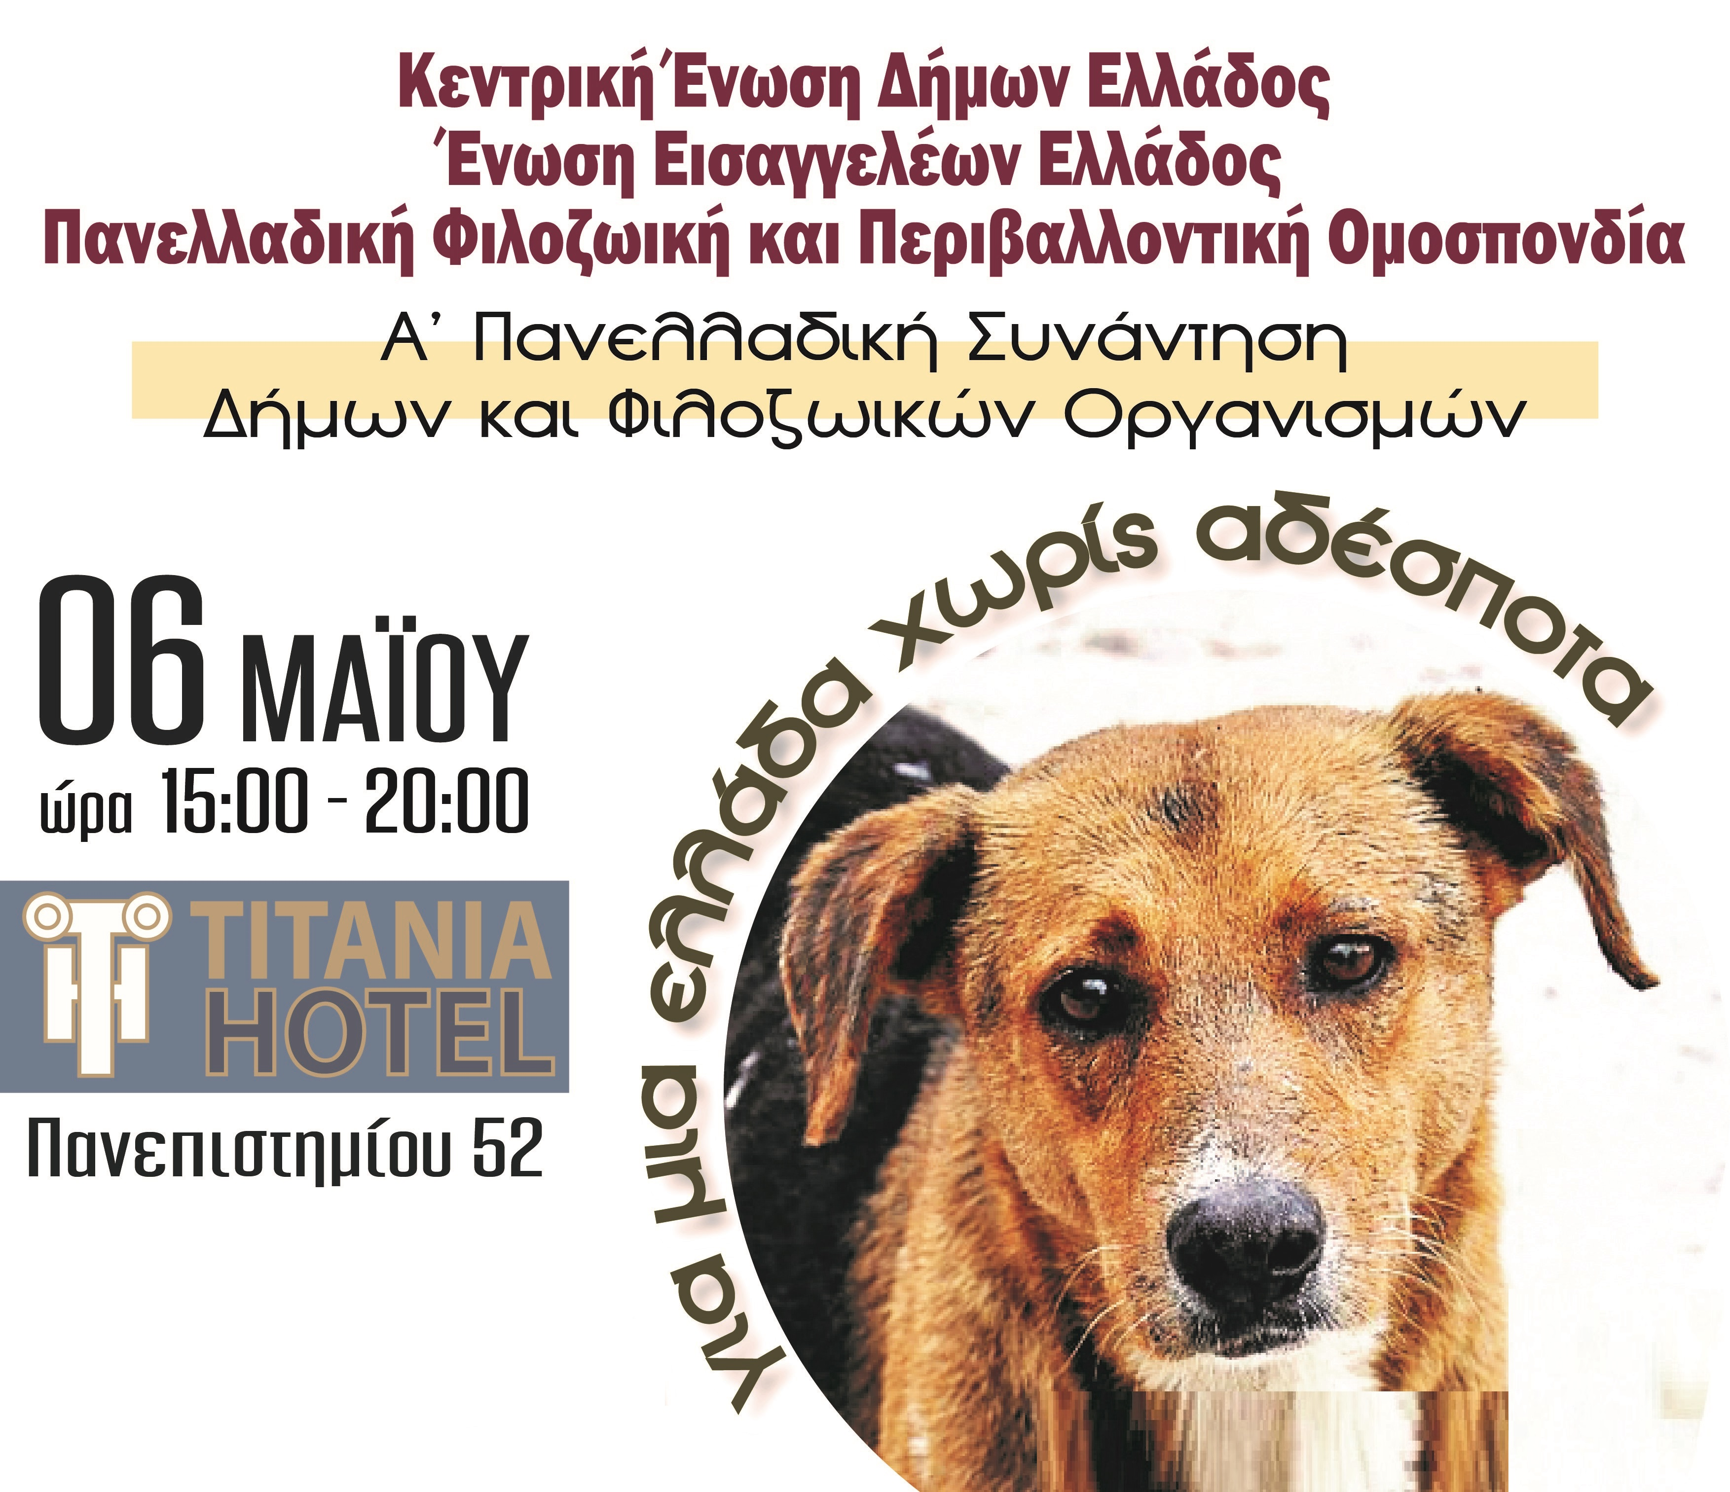

ΣΧΕΔΙΟ ΠΑΡΕΜΒΑΣΗΣ
Του Προέδρου της ΚΕΔΕ
κ.Γιώργου Πατούλη για τις
«Πολιτικές και Προτεραιότητες
της Αυτοδιοίκησης για τα αδέσποτα ζώα»

Σάββατο 6 Μαϊου 2017
Κυρίες και κύριοι,

Τα ζώα συντροφιάς αλλά και άλλα ήμερα ζώα αποτελούν αναπόσπαστο κομμάτι του αστικού περιβάλλοντος διαβίουν μαζί μας καθημερινά, προσφέρουν συντροφιά, υπηρεσίες φύλαξης αλλά γεννούν και προβλήματα που θα πρέπει εμείς ως Αυτοδιοίκηση μαζί με τις φιλοζωικές οργανώσεις μαζί με τους αρμόδιους φορείς και τη τοπική κοινωνία να διαχειριστούμε εξασφαλίζοντας την εύρυθμη λειτουργία στις πόλεις και τα χωριά της πατρίδας μας.
Εν μέσω της δύσκολης οικονομικής συγκυρίας που διανύει η χώρα, το θέμα με τα αδέσποτα περνάει στη συνείδηση πολλών σε δεύτερη μοίρα. Ωστόσο, τα ζώα είναι παντού γύρω μας, και τα γνωστά προβλήματα που αντιμετωπίζουν και δημιουργούν, επίσης.

Αναφέρω ενδεικτικά: υποσιτισμός, παράσιτα, ασθένειες, τραυματισμοί από τροχαία, επιθέσεις σε ανθρώπους, συγκέντρωση σε αγέλες, ανεξέλεγκτες γεννήσεις, εγκατάλειψη. Καταστάσεις που καλούνται να αντιμετωπίσουν τόσο οι δημοτικές αρχές, όσο και τα φιλοζωικά σωματεία, καθώς και μεμονωμένοι άνθρωποι με συνείδηση.

Η οικονομική κρίση που μαστίζει τη χώρα μας έφερε την απελευθέρωση οικόσιτων ζώων από οικογένειες που δεν μπορούσαν να τα συντηρήσουν μετατρέποντας τα σε αδέσποτα ζώα.

Έτσι οι Δήμοι βρέθηκαν αντιμέτωποι με ένα διογκούμενο πρόβλημα το οποίο με τα πενιχρά κονδύλια των Δήμων δεν μπορούν ν’ανταποκριθούν στις αυξημένες ανάγκες του προγράμματος περίθαλψης αδέσποτων των δήμων.
Σύμφωνα με εκπροσώπους φιλοζωικών σωματείων που συνεργάζονται στενά με περιφερειακούς δήμους, τα λεφτά που προορίζονται για εμβολιασμούς, στειρώσεις, φάρμακα και προσωρινή φιλοξενία των αδέσποτων εξαντλούνται σε σύντομο χρονικό διάστημα. Κάποιοι δήμοι εμφανίζονται να μην έχουν έστω πρόγραμμα φιλοξενίας αδέσποτων, ενώ άλλοι συνεργάζονται με κέντρα φιλοζωίας ώστε να παρέχουν στα εγκαταλελειμμένα, επιθετικά ή άρρωστα ζώα και κυρίως σκύλους ένα προσωρινό καταφύγιο, μέχρι την επανένταξή τους στο περιβάλλον όπου είχαν βρεθεί.
Οι Δήμοι της χώρας μας παρά τις αντιξοότητες προσπαθούν ν’αντιμετωπίσουν άμεσα και αποτελεσματικά το ζήτημα των αδέσποτων ζώων, διαθέτοντας οικονομικούς και ανθρώπινους πόρους, εγκαταστάσεις και κάθε μέσο που μπορεί να συμβάλλει στη διαχείρισή τους.
Τα ζώα δικαιούνται την φροντίδα μας και εμείς ανταποκρινόμαστε στο δικαίωμά τους αυτό.
Μ’ αυτή την αξιακή προσέγγιση η ΚΕΔΕ με την ενεργή συμμετοχή των Δήμων και σε συνεργασία με τους συναρμόδιους φορείς, συμμετείχε στη διαβούλευση για την κατάρτιση και την εφαρμογή ενός σύγχρονου νομικού πλαισίου για την προστασία και την ευζωία των αδέσποτων αλλά και δεσποζόμενων ζώων, το οποίο τέθηκε σε ισχύ στις αρχές του 2012, παρά το γεγονός ότι υπήρχαν σημεία που είχε εκφράσει και τις διαφωνίες της.
Η Νομοθεσία για τα δεσποζόμενα και τα αδέσποτα ζώα συντροφιάς και την προστασία των ζώων από την εκμετάλλευση ή τη χρησιμοποίηση με κερδοσκοπικό σκοπό βασίζεται δε (2) βασικά νομοθετήματα:
To Νόμο 4039/12 και το Νόμο 4235/14 που αφορούν τους τετράποδους φίλους μας.
Ο Ν. 4235/2014 είναι ένας πολυνόμος του Υπουργείου Αγροτικής Ανάπτυξης και Τροφίμων και μόνο τα άρθρα 46 και 47 είναι αυτά που αφορούν τις αλλαγές του Ν.4039/2012.
Μεταξύ άλλων, οι σοβαρές αλλαγές που έγιναν είναι οι παρακάτω:
Tροποποιείται ο ορισμός του επιθετικού ζώου, και ορίζεται ότι ένα ζώο θα πρέπει να εκδηλώσει απρόκλητη επιθετικότητα, χωρίς να απειληθεί. Αν και ο νέος ορισμός, απέχει παρασάγγας από την πραγματική έννοια του επιθετικού ζώου, κάνει τουλάχιστον κάποια βήματα μπροστά σε σχέση με τον προηγούμενο.
Στα αρμόδια όργανα βεβαίωσης παραβάσεων, προστίθεται η Ελληνική Αστυνομία, Δασική Υπηρεσία και το Λιμενικό Σώμα - Ελληνική ακτοφυλακή, που έλειπαν από τον προηγούμενο νόμο
Μέσω Κτηνιάτρου, ο ιδιοκτήτης ενός ζώου, οφείλει να ενημερώνει για κάθε αλλαγή στοιχείων, όπως για παράδειγμα, θάνατος, απώλεια, αλλαγή ιδιοκτήτη κλπ. Σε όλες τις περιπτώσεις η προθεσμία είναι 15 ημέρες ενώ για την περίπτωση της απώλειας 5 ημέρες.

Στις υποχρεώσεις των ιδιοκτητών, προστίθεται αυτή της υποχρεωτικής αποστολής (συστημένου) του αντίγραφου ηλεκτρονικής σήμανσης στον Δήμο.

Αλλάζουν οι προϋποθέσεις εκτροφής, και απαιτείται άδεια εκτροφής από την πρώτη γέννα (ισχύει για κάθε γέννα που σκοπό έχει την πώληση των κουταβιών)

Απαγορεύεται η πώληση σκύλων και γατών σε υπαίθριους χώρους.

Απαγορεύεται η αναπαραγωγή ακρωτηριασμένων ζώων

Απαγορεύεται η εισαγωγή και εμπορία ακρωτηριασμένων ζώων

Αλλάζει η σύσταση της 5μελούς επιτροπής παρακολούθησης του προγράμματος διαχείρισης αδέσποτων των Δήμων και στην θέση του κυνηγού, τοποθετείται ένας εκπαιδευτής, μέλος αναγνωρισμένου επαγγελματικού σωματείου. Ταυτόχρονα δημιουργείται και μία τριμελής επιτροπή κτηνιάτρων.
Διευκρινίζεται ότι η σίτιση αδέσποτων ζώων δεν απαγορεύεται
Διευκρινίζεται ότι οι σκύλοι βοηθοί ΑΜΕΑ γίνονται δεκτοί σε όλα τα μέσα μαζικής μεταφοράς ανεξαρτήτως μεγέθους, χωρίς φίμωτρο.
Τροποποιείται το άρθρο για την εκμετάλλευση ζώων και προστίθεται παράγραφος που ορίζει ότι απαγορεύεται η χρησιμοποίηση ζώων σε υπαίθρια δημόσια έκθεση με σκοπό την αποκόμιση οικονομικού οφέλους.
Ο ρόλος των Δήμων μετά την εφαρμογή του νέου θεσμικού πλαισίου σε θέματα προστασίας των ζώων συντροφιάς είναι πλέον ενεργός. Ελέγχει την τήρηση των κανόνων προστασίας και ευζωίας των ζώων συντροφιάς αλλά και των υποχρεώσεων των ιδιοκτητών τους που απορρέουν από τις διατάξεις του Ν.4039/2012«Για τα δεσποζόμενα και τα αδέσποτα ζώα συντροφιάς και την προστασία των ζώων από την εκμετάλλευση ή τη χρησιμοποίηση με κερδοσκοπικό σκοπό» και συνεργάζεται με τις Αστυνομικές και Εισαγγελικές Αρχές, όποτε αυτό απαιτείται.
Η ευζωία/προστασία των ζώων συντροφιάς, η εμπρόθεσμη σήμανση /καταγραφή/δήλωση απώλειας από τους ιδιοκτήτες τους, η μέριμνα για τον ασφαλή περίπατο σε κοινόχρηστους χώρους, η εκτροφή /αναπαραγωγή/ πώληση ζώων συντροφιάς, παρακολουθούνται πλέον και ελέγχονται από τις αρμόδιες δημοτικές υπηρεσίες. Περιστατικά κακοποίησης /βάναυσης μεταχείρισης ζώων επισύρουν εκτός των χρηματικών ποινών και ποινικές κυρώσεις.
Για ιδιοκτήτες καταστημάτων πώλησης σκύλων και γατών που παραβαίνουν τους κανόνες ευζωίας, ασφάλειας και κτηνιατρικής φροντίδας των προς πώληση ζώων προβλέπεται ακόμη και η ανάκληση αδείας λειτουργίας του καταστήματός τους.
Οι Δήμοι ενημερώνουν τους ιδιοκτήτες δεσποζόμενων σκύλων ότι σύμφωνα με το Νόμο για τα δεσποζόμενα ζώα συντροφιάς, είναι υποχρέωση τους να προσκομίζουν επί αποδείξει, στον Δήμο μας αντίγραφο του πιστοποιητικού ηλεκτρονικής σήμανσης του ζώου τους, ώστε να δημιουργηθεί μία ηλεκτρονική βάση δεδομένων με τον αριθμό των δεσποζόμενων σκυλιών της έκτασης τους.
Οι πολίτες ευπαθών ομάδων θα μπορούν να πηγαίνουν στο χώρο του δημοτικού κτηνιατρείου και έναντι μικρού αντίτιμου ή και δωρεάν ακόμα θα μπορούν να καταγράφουν το δεσποζόμενο σκύλο τους.
Οι Δήμοι έχουν την υποχρέωση να συνεργάζονται στενά με την Αστυνομία για την εφαρμογή του Νόμου για τα αδέσποτα και δεσποζόμενα ζώα συντροφιάς, ώστε να περιοριστεί το φαινόμενο της εγκατάλειψης, της κακοποίησης και της μη ανάληψης υποχρεώσεων από τους ιδιοκτήτες δεσποζόμενων ζώων.
Σε κάθε περίπτωση στόχος μας είναι η σταθεροποίηση, η καταγραφή και η σταδιακή μείωση του αριθμού των αδέσποτων ζώων, μέσω της στείρωσης, σήμανσης, καταγραφής και υιοθεσίας τους κι αφετέρου η ευζωία τους, με την εξασφάλιση της κατά περίπτωση κτηνιατρικής φροντίδας σε όλα τα αδέσποτα ζώα της πόλης, η εξασφάλιση τροφής/νερού και οι παρεμβατικές δράσεις σε θέματα προστασίας τους.
Με αυτά τα προγράμματα οι Δήμοι της χώρας θέτουν τις βάσεις μιας πιο πολιτισμένης αντιμετώπισης των «άστεγων» ζώων και μιας υπεύθυνης στάσης απέναντι στην κοινωνία.
Σε αρκετούς Δήμους σήμερα έχουν συγκροτηθεί ειδικές ομάδες αποτελούμενες από δημοτικούς υπαλλήλους και εθελοντές και έτσι πραγματοποιούν την περισυλλογή αδέσποτων ζώων και τη μεταφορά τους σε συνεργαζόμενα κτηνιατρεία, για την περαιτέρω εφαρμογή του προγράμματος.
Τα αδέσποτα ζώα που εντάσσονται στα προγράμματα που εφαρμόζουν οι Δήμοι καταγράφονται και σημαίνονται ηλεκτρονικά, με την χρήση microchip. To microchip που εμφυτεύεται στο αδέσποτο ζώο, φέρει έναν μοναδικό 16ψήφιο κωδικό ταυτοποίησης και είναι απόλυτα βιοσυμβατό, κατ’ εφαρμογήν και τις ισχύουσας νομοθεσίας.
Επιπλέον γίνεται χρήση χρωματικού κώδικα στα περιλαίμια που φορούν για τον διαχωρισμό αρσενικών-θηλυκών αδέσποτων σκύλων (μπλε χρώματος για τα αρσενικά, κόκκινου χρώματος για τα θηλυκά), στα οποία αναγράφεται η ένδειξη: "Δήμος - Εμβολιασμένο - Στειρωμένο".
Διευκρινίζεται ότι και οι δύο αυτοί τρόποι σήμανσης δεν είναι επιβλαβείς και δεν ενοχλούν τα ζώα και σε κάθε περίπτωση τηρούνται όλες οι προδιαγραφές ασφαλείας. Όλα τα στοιχεία που αφορούν στο κάθε ενταγμένο στο πρόγραμμα ζώο (φωτογραφία, αύξων αριθμός καταγραφής, αριθμός microchip, ιατρικό ιστορικό κλπ), βρίσκονται σε ηλεκτρονική βάση δεδομένων.
Τα ζώα που περισυλλέγονται μεταφέρονται στα δημοτικά κυνοκομεία όπου υπάρχουν ή και στα συνεργαζόμενα με τους Δήμους ιατρεία - κλινικές μικρών ζώων. Εκεί αποπαρασιτώνονται, εμβολιάζονται, στειρώνονται και τους παρέχεται η απαραίτητη κτηνιατρική φροντίδα, ενώ όσα ζώα υποβάλλονται σε στείρωση ή λοιπές χειρουργικές επεμβάσεις παραμένουν προκειμένου να παρακολουθείται η μετεγχειρητική εξέλιξή τους. Μετά την ανάρρωση τους, τα ζώα επανατοποθετούνται στο αρχικό σημείο περισυλλογής τους, ως ο νόμος ορίζει.
Μετά την παροχή των απαραίτητων κτηνιατρικών υπηρεσιών στο συνεργαζόμενο κτηνιατρείο όσα ζώα χρήζουν επιπρόσθετης φροντίδας για την πλήρη ανάρρωση τους, μεταφέρονται σε ειδικό χώρο φύλαξης και καθημερινής φροντίδας των Δήμων. Εκεί κάθε ζώο παραμένει όσο καιρό κρίνεται απαραίτητο για την πλήρη ανάρρωσή του.
Μετά την αποθεραπεία τους, τα ζώα υγιή, στειρωμένα, εμβολιασμένα και αποπαρασιτωμένα, εάν δεν υιοθετηθούν, επανατοποθετούνται στο χώρο από τον οποίο είχαν περισυλλεχθεί, πλην όσων είναι αποδεδειγμένα επικίνδυνα, πάσχουν από χρόνια και ανίατα νοσήματα ή είναι ανίκανα να αυτοσυντηρηθούν.
Η διαδικασία υιοθεσίας ενός αδέσποτου σκύλου είναι εύκολη και γρήγορη. Ο ενδιαφερόμενος μπορεί με μια υπεύθυνη δήλωση επικυρωμένη για το γνήσιο της υπογραφής να υιοθετήσει ένα αδέσποτο ζώο.
Τα αδέσποτα ζώα που προωθούνται για υιοθεσία είναι απολύτως υγιή, όπως έχει διαπιστωθεί από ιατρική εξέταση και αιματολογικές εξετάσεις.
Παράλληλα επιδιώκεται η ενημέρωση και η καλλιέργεια συνείδησης του υπεύθυνου ιδιοκτήτη συντροφιάς, ώστε να περιοριστεί το φαινόμενο της εγκατάλειψης ζώων -γιατί δείκτης πολιτισμού μιας πόλης είναι το πώς αντιμετωπίζει τις άλλες μορφές ζωής - καθώς και η προώθηση της υιοθεσίας από ανθρώπους, που θα τους χαρίσουν τη ζεστασιά και την ασφάλεια μιας οικογένειας.
Σήμερα το ζήτημα της προστασίας των αδέσποτων ζώων και της διαχείρισης των προβλημάτων που γεννιούνται δεν μπορεί κανείς να ισχυριστεί ότι έχει λυθεί, αλλά δεν μπορεί να ισχυριστεί και ότι οι Δήμοι αδιαφορούν.
Βρίσκονται σε εξέλιξη διαδικασίες εύρεσης χώρων, ώστε να δημιουργηθούν πάρκα ζώων, στο οποίο θα μπορούν οι ιδιοκτήτες να αφήνουν ελεύθερα τα σκυλιά τους. Θεωρώντας ότι η μάχη για την προστασία των αδέσποτων δεν μπορεί να δοθεί εάν δεν έχουμε συμμάχους τους νέους και τους μαθητές, θα πρέπει να ξεκινήσουμε δράσεις για να ενημερωθούν και να ευαισθητοποιηθούν για το θέμα της εγκατάλειψης και της κακοποίησης των ζώων και συγκεκριμένα:
α) Ενημέρωση στα δημοτικά σχολεία για τους μαθητές των πρώτων τάξεων, μετά από σχετική έγκριση του υπουργείου Παιδείας που έχει ζητηθεί.
β) Πιλοτικό πρόγραμμα επισκέψεων σχολείων και εκπαιδευτικών ιδρυμάτων στο κυνοκομεία και σε πρότυπες εγκαταστάσεις περίθαλψης της « διαχείρισης » των προβλημάτων από αδέσποτα ζώα.
Στην κατεύθυνση αυτή τα φιλοζωικά σωματεία βοηθούν σε μεγάλο βαθμό, ή και υποκαθιστούν σε κάποιες περιπτώσεις το έργο των Δήμων. Με αστείρευτα αποθέματα υπομονής, σημαντική οικονομική προσφορά και αφιέρωση αμέτρητου προσωπικού χρόνου, εθελοντές έχουν δημιουργήσει καταφύγια σκυλιών και γατιών, που οπουδήποτε αλλού είναι ανεπιθύμητα, διασφαλίζοντας την προστασία της ζωής αθώων ζώων που εγκαταλείπονται ή αναπαράγονται ενεξέλεγτα.
Κι ενώ ο σκοπός των φορέων της Αυτοδιοίκησης και όλων των φιλόζωων, που με αυτοθυσία μεριμνούν για τα ζώα των καταφυγίων τους, είναι κοινός και δεδομένος, οι μεταξύ τους κόντρες και έλλειψη συντονισμού δε λείπουν.
Μεγάλο θέμα δημιουργείται, ακόμη, με τα αδέσποτα που κυκλοφορούν στα όρια των δήμων. Λόγω ασάφειας ή αδυναμίας μιας κοινής αντιμετώπισης, οι δήμοι ερίζουν για το πού ακριβώς βρέθηκε το ζώο, ώστε να καταλήξουν στο ποιος θα αναλάβει την ευθύνη του. Ένα παράδειγμα είναι η περιοχή σε όλο το μήκος της περιφερειακών οδών – όπου συχνά κυκλοφορούν και τραυματίζονται αδέσποτα – σε οδούς δηλαδή οι οποίες δεν ανήκουν σε κανένα Δήμο, αλλά στην οικεία Περιφέρεια.
Κυρίες και κύριοι,
Είμαστε σήμερα εδώ όχι για να διαπιστώσουμε όχι μόνο για να επαναλάβουμε για άλλη μια φορά τα όσα συμβαίνουν στο θέμα της αντιμετώπισης των αδέσποτων ζώων και στη διαπίστωση των επιπτώσεων τους στη λειτουργία της κάθε τοπικής κοινωνίας.
Είμαστε εδώ για να προτείνουμε συγκεκριμένες λύσεις για να αναδείξουμε τις έως σήμερα καλές πρακτικές, για να τις αναγάγουμε σε μια καθημερινή και καθολική δράση, σε κάθε Δήμο της χώρας, σε κάθε Δημοτικό Διαμέρισμα, σε κάθε πόλη και χωριό, σε κάθε γειτονιά.
Πρακτικές που θ’αναφερθούν και από τους άλλους φορείς που συμμετέχουν στη σημερινή μας συνάντηση που για να πετύχουν χρειάζονται την συνεργασία όλων μας.
Χρειάζονται κοινό σχέδιο και κοινή προσπάθεια.
Χρειάζονται συγκεκριμένο εθνικό πρόγραμμα δράσης.
Χρειάζονται την άρση των θεσμικών αγκυλώσεων και της εύκολης μεταφοράς ευθύνης κυρίως στους αιρετούς της Αυτοδιοίκησης.
Χρειάζονται ένα κράτος υπεύθυνο, με την αναλογία των δικών του ευθυνών, με τη μεταφορά πόρων και μέσων για να οργανωθούν σοβαρές και βιώσιμες υποδομές και λειτουργίες για τα αδέσποτα ζώα σε κάθε Δήμο ή όπου το επιτρέπουν ή το επιβάλλουν χωρικά, οικονομικά και γεωγραφικά κριτήρια σε διαδημοτική βάση.
Χρειάζονται πάνω από όλα να είμαστε όλοι μαζί Κράτος , Αυτοδιοίκηση, Φιλοζωικές Οργανώσεις , ΜΜΕ, Τοπικοί φορείς σε μια κοινή κατεύθυνση χωρίς το γνωστό κλεφτοπόλεμο της μετάθεσης ευθυνών του ενός στον άλλο που συνηθίζεται σε όλα τα καυτά θέματα που το επίσημο κράτος «σπρώχνει » στην αυτοδιοίκηση, συνήθως και χωρίς πόρους για να αποποιηθεί των δικών του ευθυνών.
Έχοντας πίστη στη τοπική κοινωνία, έχοντας αναγνωρίσει το σημαντικό ρόλο των φιλοζωικών οργανώσεων μέσα από τη συνεργασία μας, έχοντας μαζί μας την ίδια την κοινωνία μπορούμε να πετύχουμε.
Γι’ αυτό τα συμπεράσματα της σημερινής μας συνάντης, συμπεράσματα που θα είναι το κοινό μας πιστεύω στο θέμα των αδέσποτων ζώων θα το προωθήσουμε στον Πρωθυπουργό της χώρας, στον πρόεδρο της Βουλής, στα κόμματα σε κάθε αρμόδιο φορέα ευελπιστώντας ότι έστω και τώρα θα ακουστούν οι θέσεις μας, θέσεις κοινές, σφυρηλατημένες από τη διαχείριση της απαιτητικής και σκληρής θα έλεγα καθημερινότητας γι’ αυτό το μεγάλο ζήτημα που απασχολεί τις τοπικές κοινωνίες, θα διεκδικήσουμε θεσμικές και οικονομικές λύσεις θα εδραιώσουμε λύσεις και λειτουργίες κοινά αποδεκτές γιατι έχουμε μαζί μας τη θέληση, την συναντίληψη αλλά και κάτι πιο ισχυρό, την ίδια την κοινωνία.
Σας ευχαριστώ

